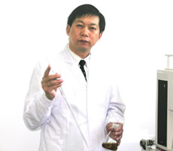刘吉成 教授
刘吉成，医学博士，二级教授，主任药师，博士/硕士研究生导师。省重点建设学科带头人，省级领军人才梯队带头人，国务院特贴专家，国家自然科学基金委二审评议专家，中国药理学会理事会理事，中国医药信息专业委员会副会长，中国医学教育慕课联盟常务理事，省医院管理协会副会长，现任齐齐哈尔医学院党委书记。2001年被黑龙江中医药大学批准为兼职硕士研究生导师。2007年被黑龙江中医药大学批准为兼职博士研究生导师。2011年被佳木斯大学批准为兼职硕士研究生导师。2016年被哈尔滨医科大学批准为兼职博士研究生导师。
主要研究方向：肿瘤分子药理学和中药保健食品研究。
主持国家自然基金项目等37项；获省级科研奖励等12 项；获发明专利等10项；发表SCI收录论文55篇，其中在世界著名杂志《Science》发表论文；主编、参编规划教材13部；科研成果转化3项。
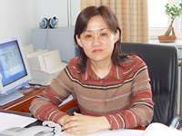张晓杰 教授
张晓杰，医学博士，教授，主任医师，博士/硕士研究生导师。省重点建设学科带头人，省级领军人才梯队带头人，省政府特贴专家，全国高等医学教育学会医学教育科学研究分会第四届常务理事，卫计委教材编审委员会委员，省中西医结合学会副主任委员，省医学会医学教育专业委员会副秘书长，市病理学会主任委员，现任齐齐哈尔医学院副院长。2004年被黑龙江中医药大学批准为兼职硕士研究生导师。2014年被佳木斯大学批准为兼职硕士研究生导师。2015年被黑龙江中医药大学批准为兼职博士研究生导师。
主要研究方向：中医药治疗神经精神疾病的分子生物学研究。
主持国家自然基金项目等10项；获发明专利等6项；获省级科研奖励等4项；发表论文44篇，其中SCI收录论文12篇；主编规划教材3部。

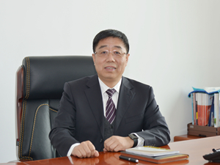顾长虹 教授
顾长虹，教授，主任医师，硕士研究生导师。黑龙江省医院管理协会副理事长，黑龙江省康复医学会常务理事。现任齐齐哈尔医学院党委副书记、院长。牡丹江医学院临床医学（普外科）硕士研究生导师。
主要研究方向：三阴性乳腺癌的临床及实验研究。
主持省、市级科研项目多项；发表论文多篇。
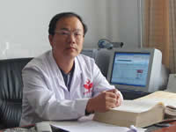崔光成 教授
崔光成，医学博士，教授，主任医师，硕士研究生导师。市级应用心理学学科带头人，省政府特贴专家，中国心理卫生协会理事，中国心理学会医学心理学专业委员会副主任，国际中华应用心理学研究会副理事长，中国高等教育学会医学心理学分会常务副会长，中国心理卫生协会心身医学专业委员会委员，省心理卫生协会副理事长，现任齐齐哈尔医学院党委副书记。东北师范大学应用心理学专业、新乡医学院精神病与精神卫生专业、黑龙江中医药大学社会医学与公共卫生事业管理专业硕士生导师。
主要研究方向：重症精神病发病机制、医学心理学。
主持省级科研项目等7项；获省级科研奖励等6项；获发明专利等 1项；发表论文60篇，其中SCI收录论文5篇；主编规划教材5部。
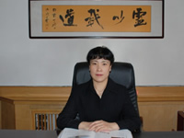毕红霞 教授
毕红霞，医学硕士，教授，主任医师，硕士研究生导师。中国医师协会呼吸分会理事，中华医学会黑龙江省呼吸专业委员会委员，省医师协会常务理事，市呼吸学会副主任委员，市康复医学会理事，市领军人才梯队带头人。现任齐齐哈尔医学院纪检委书记。2005年被黑龙江中药大学批准为兼职硕士研究生导师，2011年被佳木斯大学批准为兼职硕士研究生导师。
研究方向：长期从事呼吸病学的临床、教学、科研工作，擅长呼吸系统疑难杂症及危重症的诊治。
在医药科学研究方面取得显著成绩，发表论文20余篇，其中SCI收录论文2篇，国家级核心期刊论文6篇；出版著作4部；获多项学术科研成果，省卫生新技术应用二等奖1项,市科技进步二等奖1项；获学院教学成果奖多项；获得专利1项。
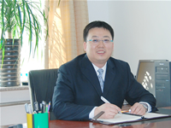于海涛 研究员
于海涛，医学博士，研究员，硕士研究生导师。中国生物化学与分子生物学会生物化学与分子生物学教学专业委员会青年委员，中国遗传学会会员，市营养学会副秘书长，市共享人才。现任学科管理处处长。2009年被新乡医学院批准为兼职硕士研究生导师。
研究方向：中药抗肿瘤分子机制研究。
发表学术论文20余篇（第一作者或通讯作者），其中被三大检索收录10篇；主持省自然基金、省教育厅项目、市科技局项目等多项，主要参与国家自然基金2项；出版著作2部；获省高校科技二等奖1项、三等奖2项及市科技进步二等奖1项、三等奖2项；获得专利1项。

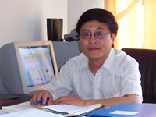李静平 教授
李静平，医学硕士，教授，硕士研究生导师。省解剖学会常务理事、副理事长。现任教学实验设备管理中心、实验实训中心（合署）主任。2003年被佳木斯大学批准为兼职硕士研究生导师。
主要研究方向：环境与人类健康；美容解剖。
主持国家自然基金1项、省自然基金1项、省教育厅项目1项、市科技局项目1项、院内基金1项；主编、参编教材10余部；发表学术论文数十篇；获市科技进步二等奖1项。

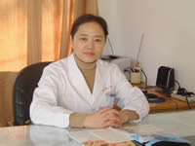孙迎春 教授
孙迎春，教授，主任医师，硕士研究生导师。省医学会临床医学教育专业委员会副主任委员，市医学会妇产专业委员会副主任委员。现任人事处处长。2004年被黑龙江中医药大学批准为兼职硕士研究生导师。
研究方向：妇产科内分泌。
科研方面取得显著成绩。主持省教育厅科研项目等7项，省教研项目2项；发表论文 10 余篇；主编专著、教材3部；获市科技进步奖5项，学院教学成果奖5项。

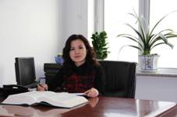罗庆东 教授
罗庆东，医学博士，教授，主任医师，硕士研究生导师。全国高等医学教育学会临床医学教育研究会东北片区临床医学教育发展建设督导专家委员会委员，省临床教学委员会副主任委员，省中医基础专业委员会委员。现任任成人与继续教育学院院长。2012年被黑龙江中医药大学批准为兼职硕士研究生导师。
主要研究方向：中医治疗疑难病症。
主持省教改项目及省教学改革综合试点项目7项；发表论文20余篇；主编著作、教材多部。

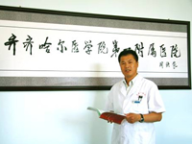张嘉伟 教授
张嘉伟，教授，主任医师，硕士研究生导师。省医师协会常务理事，省神经科学学会常务理事，省医学会神经内科专业委员会委员，市康复医学会理事长，市康复医学会神经康复专业委员会主任委员，市医学会神经内科专业委员会主任委员、市领军人才梯队带头人。现任医务处处长。2005年6月被批准为黑龙江中医药大学兼职硕士研究生导师。
研究方向：主要从事缺血性脑血管疾病基础与临床方面的研究。
主持省教育厅、市科技局项目多项；发表论文20余篇；主编、主审学术著作、教材7部；获市科技进步奖3项。

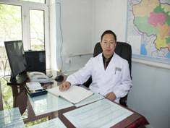张忠太 教授
张忠太，教授，主任医师，硕士研究生导师。省胸心外科学会委员，省重症医学会委员，省肿瘤医学会委员、市康复医学会理事，市抗癌医学会副理事长，市康复医学会肺癌专业委员会主任委员，市胸心外科学会副主任委员。现任附属第一医院党委书记。2004年被黑龙江中医药大学批准为兼职硕士研究生导师，2011年被佳木斯大学批准为兼职硕士生导师。
主要研究方向：肺癌临床研究。
主持省、市级科研项目多项；发表论文30余篇；主编著作、教材4部。
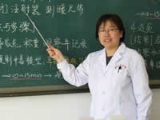王滨 教授
王滨，医学博士，教授，硕士研究生导师。省生理科学会理事。现任基础医学院生理教研室主任。2004年被黑龙江中医药大学批准为兼职硕士研究生导师。
主要研究方向：多基因病致病相关基因与防治的研究；消化系统疾病发病机制与防治的研究。
从事生理学教学、科研20余年。在循环系统、消化系统研究方面取得显著成绩。主持、参与各级科研课题多项；发表论文30余篇，其中SCI收录论文8篇；主编、主译、参编各级各类教材10余部；获省教学成果二等奖1项，省中医药管理局科技进步一等奖1项；学院教学成果奖2项。

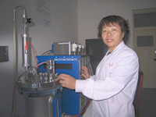孙丽慧 教授
孙丽慧，教授，硕士研究生导师。中国解剖学会会员，省解剖学会理事。现任基础医学院组织胚胎学教研室主任。2005年被黑龙江中医药大学批准为兼职硕士研究生导师。
研究方向：复方中药防治老年性痴呆与消化道肿瘤。
主持省教育厅、省卫生厅、市科技局多项科研课题；发表论文20余篇；主编、参编相关教材及著作 10余部；获市科技进步二等奖1项，市科技进步三等奖2项，获学院教学成果奖多项。

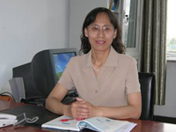郑立红 教授
郑立红，博士，教授，硕士研究生导师。中国遗传学会会员，省细胞生物学学会理事，遗传学协会理事。现任基础医学院生物遗传教研室主任、实验室及研究室主任。2005年被黑龙江中医药大学批准为兼职硕士生导师。
主要研究方向：妇科疾病的细胞和分子遗传学研究；东北人群及疾病的多态性研究。
从事细胞生物学和医学遗传学教学和科研工作28年，在妇产科疾病细胞和分子遗传学研究方面取得显著成绩，主持省自然基金、省教育厅课题、院内基金课题多项；发表学术论文30余篇；参编规划教材多部；获市科技进步奖3项，省、市教学成果奖多项。

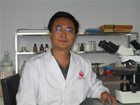张浩 教授
张浩，博士，教授，硕士研究生导师。中国免疫学会终身会员，省预防医学会寄生虫学专业学会理事，省医学会第四届微生物与免疫学专业委员会委员，第一届省医学会热带病及寄生虫分会专业委员会委员、市医学检验技术教育学会秘书长。现任医学技术学院党委副书记兼副院长。2006年被皖南医学院批准为兼职硕士研究生导师。
主要研究方向：人兽共患性寄生虫病的病原学及免疫学研究；吸虫起源及演化的生物学证据研究。
近年主要从事吸虫的分类学、发育学及神经解剖学方面研究。主持省自然基金、省教育厅项目4项，省教改工程项目1项；发表论文10余篇；参编国家规划教材及专著多部。

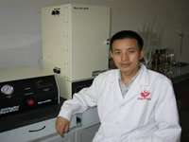牛英才 研究员
牛英才，博士，研究员，硕士研究生导师。天然药物抗肿瘤研究与开发省高校重点实验室主任。现任医药科学研究院院长。2003年，被佳木斯大学批准为兼职硕士研究生导师。
主持国家自然基金6项、中国博士后基金项目2项；以第一作者或通讯作者在SCI期刊源期刊发表论文15篇，共被引用94次，其中单篇影响因子最高为5.4；主编、参编著作、教材6部；获省科学技术进步二等奖3项。

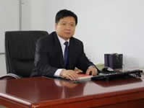潘洪明 教授
潘洪明，博士，教授，硕士研究生导师。市领军人才梯队带头人。现为基础医学院党委副书记兼副院长。2006年被聘为佳木斯大学硕士研究生导师。
主要研究方向：天然药物抗肿瘤分子机制方研究、肿瘤表观遗传学及高血压肿瘤等常见疾病的基因多态性研究。
主持省科技厅科技攻关课题、省自然基金、省教育厅项目、市科技局项目等多项科研课题，作为主要研究人员参与国家自然基金；发表学术论文20余篇，其中SCI收录论文5篇；主编、参编教材5部；获中医药科技进步奖、省医药卫生科技进步奖、省高校科技奖、市科技进步奖6项。

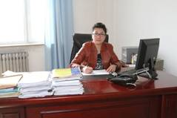高音 教授
高音，医学博士，教授，硕士研究生导师。中国解剖学会科普工作委员会委员，省解剖学会理事，《解剖科学进展》杂志编委。现任护理学院党总支副书记、院长。2009年被新乡医学院批准为兼职硕士研究生导师。2014年被佳木斯大学批准为兼职硕士研究生导师。
主要研究方向：神经损伤炎症反应机制、老年性痴呆。
主持教育部重点课题、省自然基金、省教育厅课题多项，省教育厅教改工程项目1项；发表论文近20篇，其中SCI收录论文2篇，核心期刊论文7篇；主编、参编各类教材8部；获省教学成果奖二等奖一项、省科学技术三等奖1项、省高校科学技术奖2项。

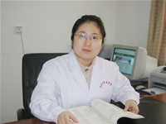林岩 教授
林岩，医学博士，教授，硕士研究生导师。省领军人才梯队后备带头人。2012年7月至2013年7月，美国纽约哥伦比亚大学医学中心访学研究。现任基础医学院副院长。2009年被新乡医学院批准为兼职硕士研究生导师，2014年被佳木斯大学批准为兼职硕士研究生导师。
研究方向：心血管疾病发病机制及药物治疗。
近五年主持完成国家自然基金、省青年基金和省教育厅项目3项，先后参与国家、省、地厅级级科研课题4项；获省科学技术二等奖2项，省高校科技三等奖1项；以第一作者或通讯作者发表相关科研论文20 篇，其中SCI收录论文6篇；参编教材3部。

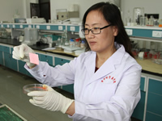王玉 教授
王玉，博士，教授，硕士研究生导师。现任基础医学院分子生物学研究室主任。2009年被新乡医学院批准为兼职硕士研究生导师。
主要研究方向：肿瘤细胞信号转导及药物抗肿瘤的作用机制。
从事细胞生物学、医学遗传学教学、科研20年，主持博士后项目(国家二等资助)、省自然基金、省骨干教师创新能力资助计划、省教育厅项目、市科技局等10余项；发表论文20余篇，被SCI、EI收录论文9篇，核心期刊论文10余篇；主编、参编著作7部；获科研成果十余项，其中获得省科学技术三等奖1项，省高校科技奖5项和市科技进步奖4项。

张春娣 教授
张春娣，医学博士，教授，主任医师，硕士研究生导师。现任外语教研部副主任。2009年被新乡医学院批准为兼职硕士研究生导师，2014年被佳木斯大学批准为兼职硕士研究生导师。
主要研究方向：肺癌的分子生物学，肺心病的诊治。
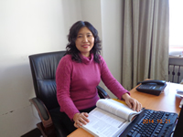在医学科研方面取得显著成绩，主持省教改工程项目1项；发表论文20余篇，其中SCI收录论文1篇，EI收录论文2篇；参编规划教材3部；科研成果10余项，获得省新技术应用三等奖1项，获市科技进步三等奖1项，学院教学成果奖2项。
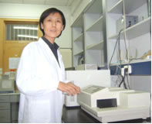关宏 教授
关宏，博士，教授，硕士研究生导师。现任微生态工程技术研究中心主任，科技成果转化中心主任。2015年被新乡医学院批准为兼职硕士研究生导师。
研究方向：益生菌及其代谢产物的功能评价、酶分子功能的基因工程改造。
多年来，一直从事益生菌及其代谢产物的功能评价、生物催化等方面的研究，主持教育部重点项目、省自然基金各1项，参与国家重点基础研究发展计划（973计划）项目、国家自然科学基金项目、国际合作项目、省教育厅高校科技成果产业化前期培育项目、省教育厅面上项目等多项；发表学术论文20余篇，其中SCI收录论文6篇。

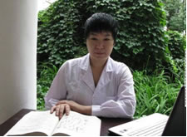李莉 教授
李莉，教授，主任药师，硕士研究生导师。国家食品药品监督管理局药品快速检验研究协作组成员，市医药学会副理事长，市药学会药理学分会主任委员，省法医鉴定学科专家，市政府国家资产招标专家。现任药学院党委副书记、院长。2011年被佳木斯大学批准为兼职硕士研究生导师。
研究方向：玉竹黄酮类化合物表面增强拉曼光谱、中药色谱指纹图谱、薄层色谱仪器研发。
近年来主持多项省市科研项目；发表论文30余篇；主编专著与教材5部；获省科技进步二等奖、省高校科技一等奖、市科技进步二等奖3项；获得专利7项。

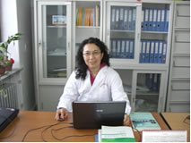娄峰阁 教授
娄峰阁，教授，硕士研究生导师。中华预防医学会伤害控制分会妇女与老年专业学会常委，卫计委和劳动部职业技能培训师和职业技能鉴定考评员，省健康管理学会委员，市健康教育协会会长，市营养学会理事，《医学研究杂志》审稿专家，市领军人才梯队带头人。现任公共卫生学院党总支副书记兼副院长。2011年被佳木斯大学批准为兼职硕士研究生导师。
主要研究方向：食品安全流行病学；公共营养；公共卫生事件预警与控制。
近五年主持国家质检总局项目、省自然基金、省教育厅等项目8项；发表论文20余篇；主编、参编著作、教材5部；获市科技进步三等奖1项，学院教学成果奖2项；获得实用新型专利1项。

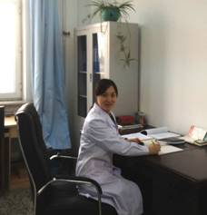张春晶 教授
张春晶，医学博士，教授，硕士研究生导师。省生物化学与分子生物学学会会员，市领军人才梯队后备带头人。2013年10月至2015年10月，美国路易斯安那州立大学健康科学中心（医学院-药理)博士后研修。现任医学技术学院副院长。2011年7月被佳木斯大学批准为兼职硕士研究生导师。
研究方向：糖尿病心血管并发症和肿瘤的发病机制及治疗。
近五年主持国家自然基金、省自然基金和省教育厅青年学术骨干项目各1项；以第一作者或通讯作者发表相关科研论文19 篇，其中SCI收录6篇；主持荣获省部级科研奖励三等奖及厅局级科研奖励二等奖和三等奖各1项。

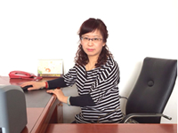官杰 教授
官杰，医学硕士，教授。硕士研究生导师。中国免疫学会理事，省免疫学会副理事长，国际免疫学杂志编委，《医学研究杂志》审稿专家。现任医学技术学院免疫教研室主任。2012年被黑龙江中医药大学批准为兼职硕士研究生导师。
研究方向：肿瘤免疫。
近年来主持科研厅局级课题4项；发表论文10余篇；主编、参编规划教材10余部；多项科教研获奖。

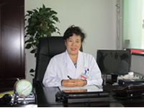张淑英 教授
张淑英，教授，主任医师，硕士研究生导师。省医学会理事，省医院协会常务理事，省医学会血液内科专业委员会委员，省微循环学会理事，省医师协会血液专业委员会副主任委员，市医学会副理事长，首届市医学会血液病专业委员会主任委员，市康复医学会血液病专业委员会主任委员，市领军人才梯队带头人。现任附属第二医院院长、血液内科主任。2014年被佳木斯大学批准为兼职硕士研究生导师。
主要研究方向：血液病学。
主持省自然基金、省教育厅项目2项；发表国家、省市级论文30余篇，EI收录论文1篇；主编教材、著作2部；获省、市科技进步奖和各级医疗新技术应用奖13项。

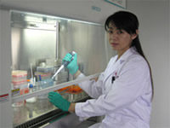岳丽玲 教授
岳丽玲，医学博士，教授，硕士研究生导师。市领军人才梯队后备带头人。现任医药科学研究院副院长、乳腺肿瘤研究室主任。2014年被佳木斯大学批准为兼职硕士研究生导师。
科研方向：肿瘤的发病机制及药物抗肿瘤机制研究。
主持国家自然基金、教育部项目、省自然基金、省青年基金、省教育厅项目、院内基金7项，参与多项国家级、省厅级科研项目；以第一作者发表学术论文10余篇，其中SCI收录论文2篇，EI收录论文1篇；参编规划教材3部；获省科学技术三等奖1项、省高校科技二等奖1项及市科技进步二等奖1项、三等奖2项。

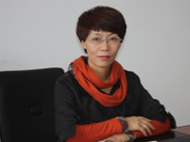韩翠艳 教授
韩翠艳，博士，教授，副主任药师，硕士研究生导师。中国药学会会员，省药品评价专业委员会委员。现任药学院党委副书记兼副院长。2014年被佳木斯大学批准为兼职硕士研究生导师。
科研方向：靶向制剂；药物制剂新技术新剂型。
主持省、市厅级科研与教研计划课题4项，作为合作单位负责人与国家自然基金1项；发表论文10余篇，其中SCI收录论文3篇；编写论著1部、教材2部；获省高校科技奖1项，市科技进步奖1项；获得专利2项。

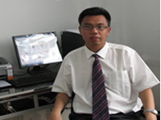夏春辉 教授
夏春辉，博士，教授，硕士研究生导师。现任药学院有机化学教研室主任。2014年被佳木斯大学批准为兼职硕士研究生导师。
主要研究方向：功能材料的制备及其抗肿瘤的作用机理。
主持省自然基金、省教育厅、省卫生厅等省、市各级科研课题20余项；发表论文30余篇，其中被SCI、EI收录论文16篇；主编、参编写著作、教授6部；获省科学技术奖三等奖、省高校科技奖二等奖、市科技进步三等奖等奖项8项。

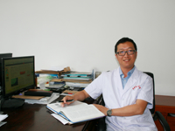沈雷 副教授
沈雷，医学博士，副教授，硕士研究生导师。中国解剖学会护理解剖学分会全国委员，中国解剖学会，省解剖学会会员，《中国组织工程研究》、《中国医药导报》审稿专家。现任基础医学院副院长。2014年被佳木斯大学批准为兼职硕士研究生导师。
科研方向：干细胞组织工程与组织损伤修复。
主持国家自然基金、省教育厅、院内基金4项，以主要成员身份参与省自然基金、市科技局重点科研项目、省教育厅项目等研究课题6项；发表SCI收录论文7篇，EI收录论文1篇，中文核心期刊论文20篇；获市科技进步二、三等奖各1项；获得实用新型专利2项。

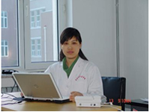董艳梅 副教授
董艳梅，博士，副教授，硕士研究生导师。中国环境诱变剂学会会员，中国心身医学会会员，省营养学会会员，市营养学会理事会理事。现为公共卫生学院公共卫生研究室主任。2014年被佳木斯大学批准为兼职硕士研究生导师。
主要研究方向：营养与肥胖等慢性病关系的分子机理及防治。
主持省自然基金、省教育厅等项目5项，学院教研项目2项，作为主要完成人参与美国农业部项目、美国NIH项目、国家自然基金5项；发表论文10余篇，SCI 收录论文3篇；主编、参编著作5部；学院教学成果二等奖，参与省科学技术一等奖、省高校科技三等奖、省教学成果二等奖各1项。

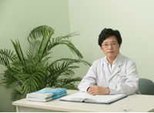赵文杰 教授
赵文杰，医学硕士，教授，主任医师，硕士研究生导师。中国老年学会骨质梳松委员会委员，省糖尿病专业委员会委员，省老年专业委员会骨质疏松委员会常委，市医学会内分泌代谢专业委员会副主任委员，市康复医学会糖尿病专业主任委员，市健康教育协会糖尿病分会主任委员。现任附属第三医院内分泌科科主任。2014年被佳木斯大学批准为硕士研究生导师。
研究方向：代谢性疾病及内分泌腺体疾病的诊疗，尤其糖尿病和甲状腺疾病。
主持省教育厅项目、院内基金4项，学院教研项目1项；发表论文20余篇；主编、参编著作、教材4部；获市科技进步三等奖1项。

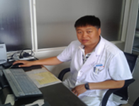王海军 副主任医师
王海军，副主任医师，硕士研究生导师。市医学会神经病学专业委员会委员兼秘书，市领军人才梯队后备带头人。现任附属第一医院神经内一科副主任、教研室副主任。2014年被佳木斯大学批准为兼职硕士生导师。
主要研究方向：脑小血管病的治疗及二级预防；神经系统疾病的诊断及治疗。
主持科研厅局级课题1项，参与科研课题多项；发表论文10余篇；主编、参编教材2部；获省卫计委医疗卫生应用新技术奖2项。

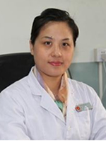佟旭 副教授
佟旭，医学硕士，副教授，副主任医师，硕士研究生导师。省放射肿瘤学会委员，市肿瘤专业委员会委员，市放射肿瘤专业委员会副主委 。现任附属第三医院放疗科主任。2014年被佳木斯大学批准为硕士研究生导师。
主要研究方向：肿瘤放射治疗技术、敏感性及骨髓间充质干细胞防治放射损伤的原理及意义。
参与及主持多项省市级科研；发表国家级论文数篇。

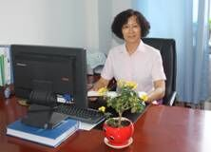杨立群 教授
杨立群，医学硕士，教授，硕士研究生导师。市政府特殊津贴专家。全国高等护理教育专业委员会委员、中国医药信息学会护理信息学专业委员会专家委员、中国东北地区护理教育学会常务理事、市护理学会副理事长、市护理教育专业委员会主任委员、《中华现代护理杂志》编委，市领军人才梯队带头人。2015年被新乡医学院批准为兼职硕士研究生导师。
主要研究方向：护理教育、精神科护理、社区慢病护理干预。
主持、参与各级各类课题10余项；发表论文20余篇；主编、参编著作、教材10余部；获省高等教学成果一、二等奖，市科技进步三等奖各1项；获得发明专利1项，实用新型专利8项。

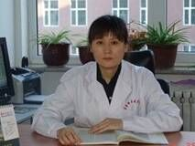白丽 教授
白丽，硕士，教授，硕士研究生导师。市卫生经济学会理事，市营养健康协会委员。现任公共卫生学院副院长、社会医学与卫生事业管理教研室主任。2015年被新乡医学院批准为兼职硕士研究生导师。
主要研究方向：卫生政策研究。
近年主持教育部项目、省教育厅项目、市社科联项目6项，参与各级各类项目5项；发表论文30余篇；参编教材3部；获省教学成果一等奖1项、二等奖1项、其他省级教学成果奖4项。

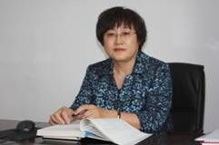郭丽娜 教授
郭丽娜，博士，教授，硕士研究生导师。国家中医药管理局聘任为基本药物中药原料资源动态监测和信息服务体系技术专家委员会委员，中国生态学会会员，市药学会药学教育分会副主任委员。现任药学院中药学教研室主任，兼任医药科学研究院药用植物成分研究室主任。2015年被新乡医学院批准为兼职硕士研究生导师。
研究方向是：天然药物活性成分研究；中药新药活性成分研究。
主持省自然基金、省教育厅项目2项，参与省中医药科学院横向项目1项；发表论文10余篇，其中SCI收录论文2篇；主编、参编教材2部。

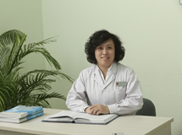石寒冰 副教授
石寒冰，副教授，主任医师，硕士研究生导师。省呼吸病专业委员会委员，市呼吸病专业委员会委员、市传染病专业委员会委员、市法医鉴定专家，市领军人才梯队后备带头人。现任附属第三医院呼吸内二科主任。2015年被佳木斯大学批准为兼职硕士研究生生导师。
研究方向：肺癌；呼吸介入；哮喘。
主持省教育厅、市科技局多项科研项目；发表论文20余篇，其中SCI收录论文4篇；主编、参编教材3部；获省新技术应用二等奖1项、市科技进步三等奖2项。

